Система пайки волной EMST Stallion CCPLC
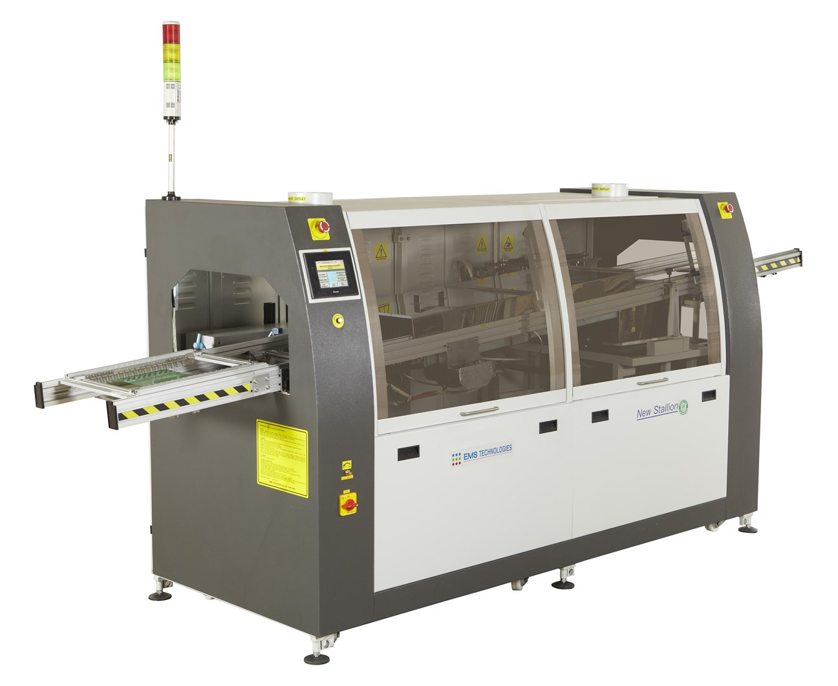

Описание
EMST Stallion CCPLC - система пайки волной припоя от EMS Technologies, экономичная и компактная, разработа на базе настольной модели. Stallion CCPLC обзавелась новыми особенностями: большой LCD экран, титановая ванна, конвекционный предварительный нагреватель, что делает ее еще более привлекательной. Данная система предлагается с конвейером для работы с рамками­носителями.

Особенности
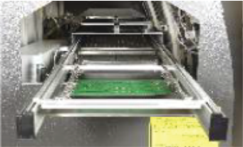 | Конвейер  Алюминиевый конвейер с идеальной параллельностью направляющих. Поддержка рамки-носителя обеспечивается титановыми пальцами. AC мотор с обратной связью + энкодер обеспечивают точность контроля скорости.
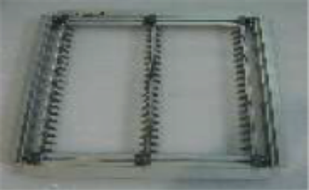 | Рамка-носитель  Рамка-носитель с регулируемой центральной направляющей и пальцами для размещения дополнительных рядов небольших печатных плат.
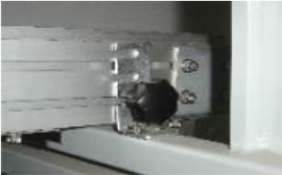 | Угол наклона конвейера  Ручная регулировка угла наклона конвейера - 3°, 4° или 5°.
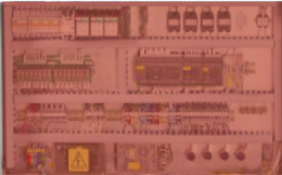 | Управление с помощью PLC  Независимый ПИД-контроль температуры предварительного нагрева и температуры припоя, автоматический / ручной / диагностический режимы с защитой паролем
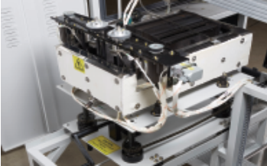 | Для простоты обслуживания машины бак с припоем легко выдвигается из машины, обеспечивая лёгкий доступ.
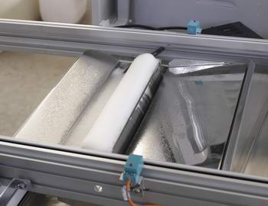 | Пенный флюсователь. Емкость для флюса изготовлена из нержавеющей стали объемом 5 литров. Также модуль оснащен воздушным ножом для снятия лишнего флюса.

Опции
- Емкость для припоя из нержавеющей стали с азотированным покрытием, опционально из нержавеющей стали или титанового сплава
- Электропитание в базовой конфигурации 3ф, 380В, 50Гц, опционально по запросу
- Центральная поддержка ПП
- Дополнительный 500 мм ИК-нагреватель с верхней стороны
- Рамка-носитель 400х300 мм
- Флюсователь (емкость 5л + бак для растворителя 1л, необходим сжатый воздух 5 кг/см³, 120 л/мин)
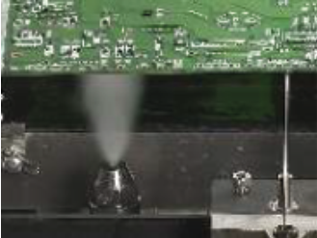 | Аэрозольный флюсователь. Модульная конструкция - распыление, управление и подача. Автоматическое распыление в соответствии с длиной и шириной платы.  Технические характеристики  Ширина распыления: 60 мм при расстоянии распыления 60 мм  Угол распыления: 50-96° (70° при 1 баре)  Расстояние от платы до флюсователя: 40-60 мм  Скорость перемещения: 0-17 м/мин  Типы флюсов: Водорастворимый, безотмывный, без летучих органических соединений  Содержание твердых частиц флюса: до 36%  Давление распыления флюса: 0-2,5 бар

- Ванна припоя
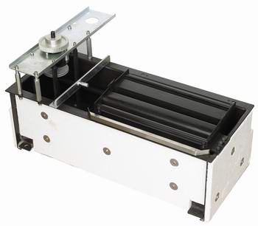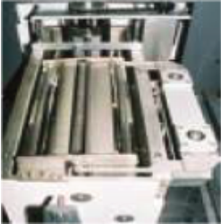 | Для одной волны: 150 кг для бессвинцового припоя или 170 кг для свинцового припоя.  Изготавливается из нержавеющей стали, азотированной нержавеющей стали или титана на выбор.  AC двигатель с регулятором высоты волны обеспечивает скорость, равномерность и стабильность высоты волны.  Опционально доступна волна орбитальной формы O-Wave для пайки SMD.
или
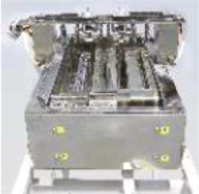 | Для двойной волны: 225 кг для бессвинцового припоя или 255 кг для свинцового припоя.  Изготавливается из нержавеющей стали, азотированной нержавеющей стали или титана на выбор.

- Система управления
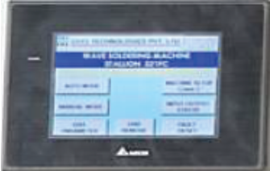 | Управление с ПК или HMI  Сенсорная панель, USB-порт для подключения носителей, система мониторинга аварийных сигналов и предупреждений.

Технические характеристики
Тип конвейера: для работы с рамками-носителями
Габариты платы, ДхШ, макс.: 400х300 мм (16"х12")
Тип флюсователя: пенный
Пенный флюсователь: емкость 5л, необходим сжатый воздух 2 кг/см³, 900 л/мин
Зоны предварительного нагрева: 2 шт., ИК и конвекционный нагреватели снизу. Общая длина 1000 мм. Мощность каждого нагревателя 5 кВт
Материал емкости для припоя: Нержавеющая сталь с азотированным покрытием
Движение ванны с припоем вверх/вниз/вперед/назад: вручную
Скорость конвейера: 0-2 м/мин
Угол наклона конвейера: 3, 4 или 5°
Вытяжка: верхняя, 2 шт., диам.150 мм, 500 м³/ч
Мощность, 150 кг ванна: 11 кВт
Мощность, 225 кг ванна: 17 кВт
Электропитание: 3ф, 380В, 50Гц
Вес: 385 кг

